KOOSKÕLASTUS
Ettevõte PÕLDE VÄHK OÜ (registrikood 12634891), annan ettevõttele OÜ Forek (registrikood 14270074) nõusoleku taotleda keskkonnaluba ja kaevandada dolokivi Anelema dolokivimaardlas (registrikaardi nr 47, plokid 33 aT ja 34 aT) ettevõttele kuuluval Iirise (tunnus 63801:001:0960) katastriüksusel.
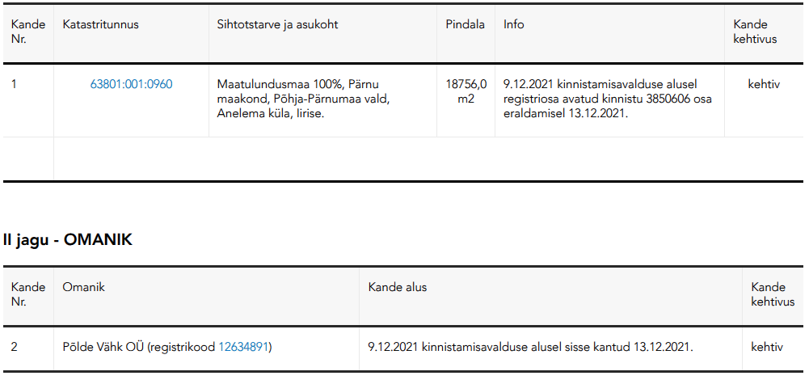
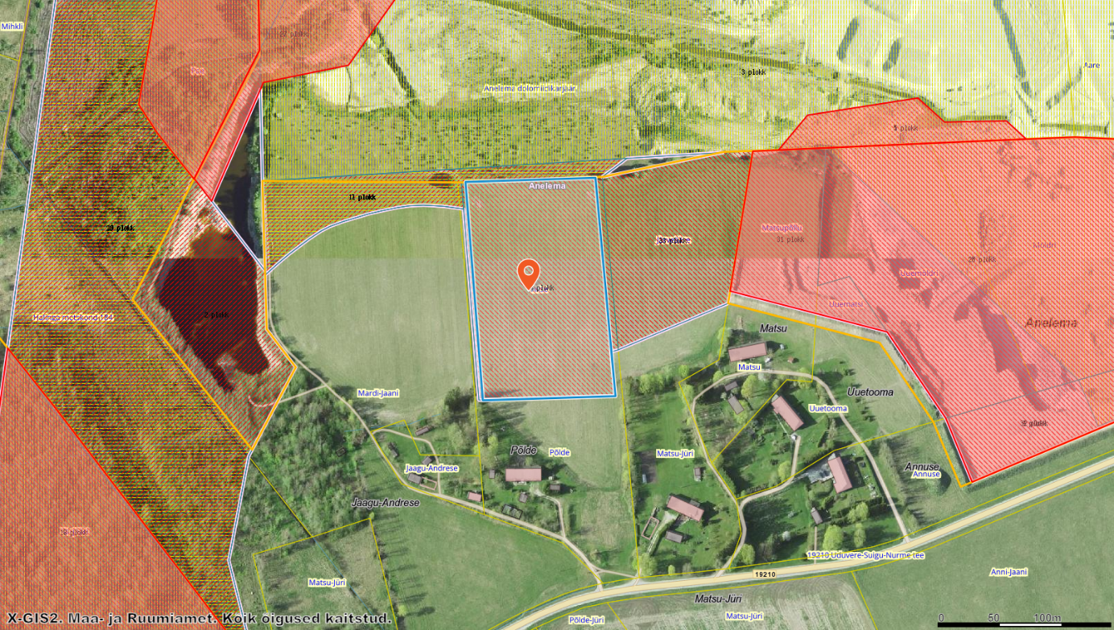

/Allkirjastatud digitaalselt/
PÕLDE VÄHK OÜ juhatus

*kooskõlastuse kuupäev ühtib digiallkirjastamise kuupäevaga. Kooskõlastuse kehtivus ühtib väljastatava keskkonnaloa kehtivusajaga.

